📄 Rapport — Application Sécurisée
1. Informations générales
Nom : Aouina Soheib / OGGAD abdellah / Talbi abdellah
Niveau : Ingénieur 3 — Cybersécurité
Module : Cryptographie Appliquée

2. Introduction
La cryptographie appliquée est un domaine essentiel de la cybersécurité.
Elle permet de protéger les données échangées entre différentes entités contre les attaques et les interceptions.
Dans ce projet, nous avons développé une application de communication sécurisée en utilisant plusieurs techniques cryptographiques modernes.

3. Objectif du projet
L’objectif principal de ce TP est de :
- Sécuriser les communications entre deux entités
- Garantir la confidentialité des messages
- Assurer l’intégrité des données
- Vérifier l’authenticité des utilisateurs
- Implémenter un système de vote électronique sécurisé

4. Concepts cryptographiques utilisés
4.1 Chiffrement symétrique (AES)
AES est utilisé pour chiffrer les messages échangés entre le client et le serveur.
Il garantit que seul le destinataire peut lire le message.

4.2 Chiffrement asymétrique (RSA)
RSA est utilisé pour échanger la clé AES de manière sécurisée.
Cela permet d’éviter l’interception de la clé secrète.

4.3 Fonction de hachage (SHA-256)
Le hachage permet de vérifier que le message n’a pas été modifié pendant la transmission.

4.4 Signature numérique
La signature permet de vérifier l’identité de l’expéditeur et garantit l’authenticité du message.

4.5 Chiffrement homomorphe (Paillier)
Utilisé dans le système de vote électronique, il permet d’effectuer des calculs sur des données chiffrées sans les déchiffrer.

5. Architecture de l’application
L’application est composée de plusieurs modules :
- Client
- Serveur
- Protocole de communication
- Système de logs
- Modules spécifiques : TCP, UDP, Bluetooth, Vote

6. Communication sécurisée TCP
6.1 Fonctionnement
- Le serveur génère une paire de clés RSA
- Le client reçoit la clé publique
- Le client génère une clé AES
- La clé AES est chiffrée avec RSA
- Les messages sont échangés avec AES

Figure 1 : Communication TCP sécurisée avec chiffrement AES, vérification du hash et signature numérique.
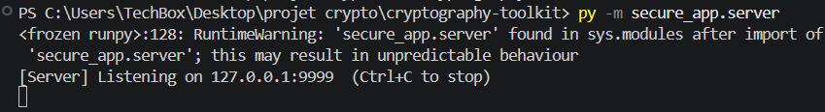
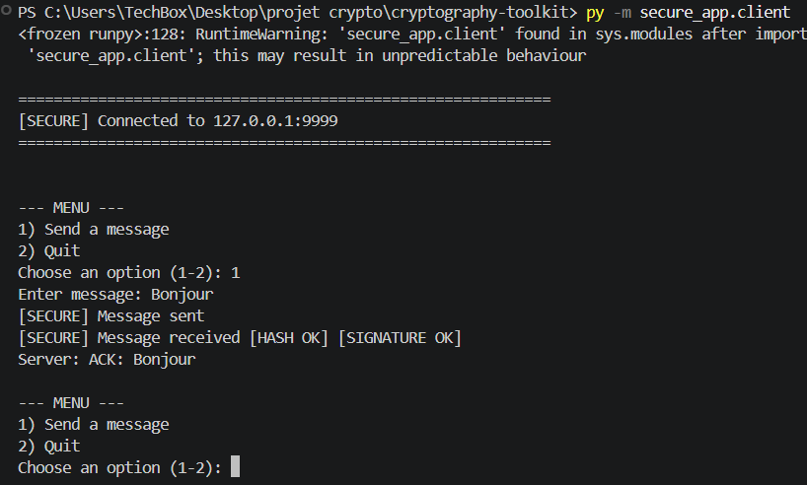

6.2 Sécurité
Chaque message est :
- Chiffré avec AES
- Vérifié avec un hash SHA-256
- Signé avec RSA

7. Communication sécurisée UDP
UDP est un protocole rapide mais non fiable.

Figure 2 : Communication UDP sécurisée avec vérification d’intégrité et signature.
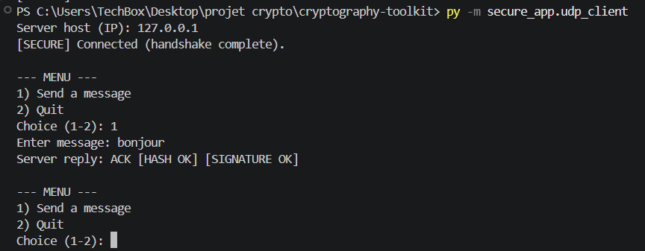
7.1 Solution utilisée
- Ajout de hash SHA-256
- Signature numérique
- Gestion simple des pertes de paquets

7.2 Avantages
- Rapidité
7.3 Limites
- Pas de garantie de livraison

8. Communication Bluetooth
Une communication Bluetooth a été implémentée avec RFCOMM.
8.1 Fonctionnalités
- Échange de messages sécurisé
- Utilisation de AES et RSA
8.2 Limitation
Bluetooth peut ne pas fonctionner correctement sous Windows.

9. Vote électronique sécurisé
Figure 4 : Résultat du vote électronique sécurisé utilisant le chiffrement homomorphe.
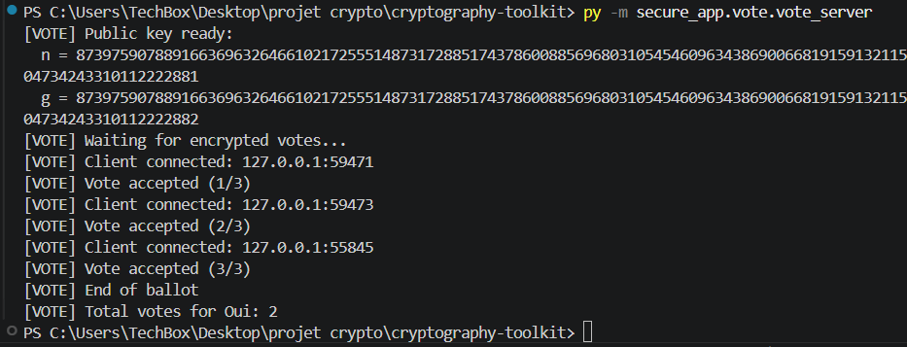
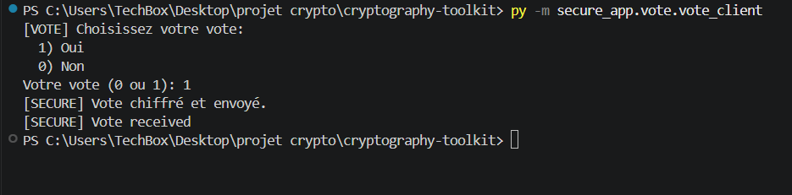
9.1 Principe
Chaque utilisateur vote :
- 1 : Oui
- 0 : Non
Les votes sont chiffrés avec Paillier.

9.2 Fonctionnement
- Les votes restent chiffrés
- Le serveur additionne les votes chiffrés
- Seul le résultat final est déchiffré

9.3 Avantage
- Confidentialité totale des votes

10. Système de logs
Les événements sont enregistrés dans :
logs/cryptosuite.log
Figure 5 : Extrait du fichier de logs montrant la vérification des messages sécurisés.
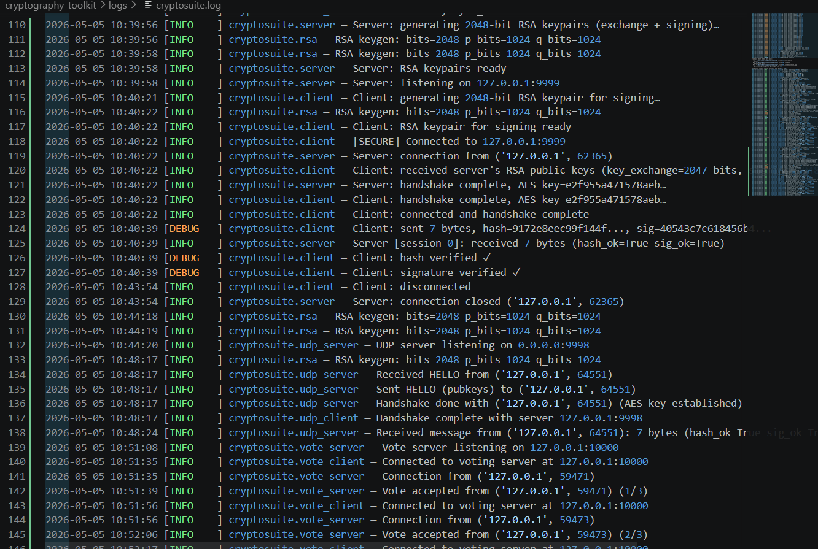
Contenu :
- Connexions
- Échanges de clés
- Vérification des messages
- Erreurs
Les messages ne sont pas stockés en clair pour des raisons de sécurité.

11. Résultats obtenus
- Communication TCP sécurisée fonctionnelle
- Messages validés avec succès (HASH OK, SIGNATURE OK)
- Vote électronique fonctionnel
Exemple :
Total votes for Oui = 2

12. Limitations
- Bluetooth dépend du système
- UDP non fiable
- Projet à but pédagogique

13. Conclusion
Ce projet a permis de mettre en pratique plusieurs concepts fondamentaux de la cryptographie moderne.
Nous avons réussi à développer une application complète incluant :
- Communication sécurisée
- Signature numérique
- Système de vote avancé
Ce travail montre l’importance de la sécurité dans les systèmes informatiques.

14. Démonstration
La démonstration consiste à :
- Lancer le serveur
- Lancer le client
- Envoyer des messages
- Vérifier les logs
- Tester le vote

